Диагностический тест
Математика, 9 класс
Вариант 19

1  1 | Выполните действия: .  1) 2) 3) 4)
2 | Выполните действия: .  1) 0,6 2) 0,2 3) 1,8 4) -0,6
3 | Товар на распродаже уценили на 20%, при этом он стал стоить 760 рублей. Сколько рублей стоил товар до распродажи?  1) 152 2) 950 3) 912 4) 780
4 | Укажите число, равное 0,0000042.  1) 4,2·10⁻⁷ 2) 4,2·10⁻⁵ 3) 4,2·10⁻⁸ 4) 4,2·10⁻⁶
5 | Результаты переписи населения в одном из городов России представлены в виде диаграммы.  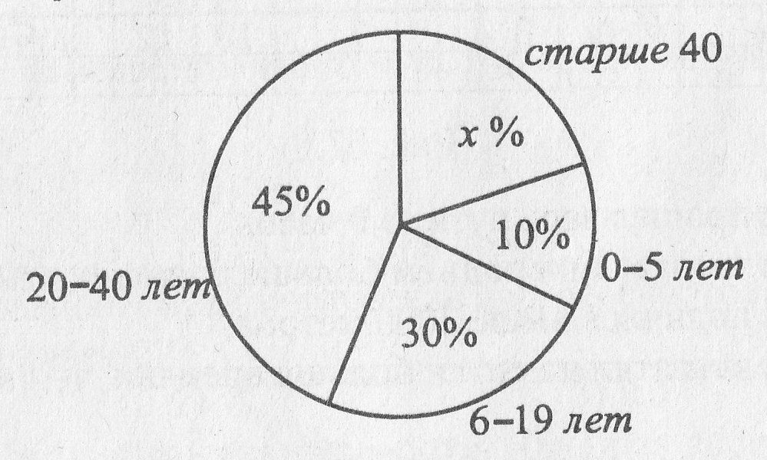  Сколько в городе человек старше 40 лет, если всего в городе 120 000 жителей?  1) 22 000 чел 2) 15 000 чел 3) 25 000 чел 4) 18 000 чел
6 | При каком значении b выражение не имеет смысла?  1) -1 2) 1 3) 3 4) 0
7 | Укажите выражение равное степени .  1) 2) 3) 4)
8 | В какой многочлен можно преобразовать выражение: ?  1) 2) 3) 4)
9 | В выражение подставьте и упростите полученное выражение.  1) 2) 3) 4)
10 | Последовательности заданы несколькими первыми членами. Одна из них – арифметическая прогрессия. Укажите ее.  1) 2) 1; 3; 9; 27; … 3) 1; -2; 4; -8; … 4) 1; 4; 9; 16; …
11 | Решите уравнение: .  1) 6,4 2) -0,5 3) 4,4 4) -5
12 | Решите уравнение .  1) 3 2) -3; 3 3) 9 4) нет корней
13 | Найдите произведение всех различных корней уравнения:  1) -3 2) 3 3) 6 4) -6
14 | Определите количество решений системы уравнений  1) 1 2) 2 3) 3 4) ни одного
15 | Решите неравенство .  1) 2) 3) 4)
16 | Решите систему неравенств:  1) 2) 3) 4) нет решений
17 | Сколько целых решений имеет неравенство $\frac{х+3}{х−5}≤0$  1) 6 2) 8 3) 9 4) бесчисленное множество
18 | Укажите функцию, которая является четной.  1) 2) 3) 4)
19 | Функции заданы формулами:  А. Б. В. Г.  Графики каких из этих функций не пересекают ось х?  1) А и Г 2) Б и Г 3) Б и В 4) А и В
20
  На рисунке изображен график изменения температуры в течение недели. По горизонтали отложено время (дни недели), по вертикали – температура в градусах.  На сколько градусов повысилась температура за последние три дня недели?  1) 4 3) 5  2) 3 4) 6 | 